【 会 場 風 景 】

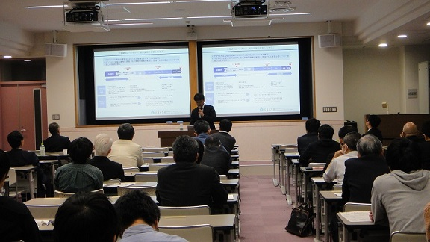

【主催】 先端創薬イノベーションセンター、分子標的医学研究センター
【共催】 創薬アカデミアユニット、革新的ながん治療・予防研究ユニット

